|  |
| --- |
| ALUNO: Ary Felipe Farah e Silva |

#### Questionário

O objetivo deste questionário é entender como está o conhecimento do aluno a respeito de temas abordados em disciplinas anteriores que servem como pré-requisito para a nossa disciplina de Design de Software.

Como estes dados em mãos, o docente poderá atender as dificuldades de cada aluno de forma individualizada. Portanto, é de suma importância que você responda estas perguntas com total sinceridade. A finalidade aqui é somente ajudá-lo(a) com o seu desempenho no curso como um todo.

1. No contexto de Orientação a Objetos, qual a diferença entre uma classe e uma instância? Mostre um exemplo de cada.

- Uma classe é um conjunto de atributos e métodos que se aplicam a um grupo de objetos.

- Pessoa

- nome

- idade

- cpf

-------------------------

- correr()

- escrever()

- Uma instância é alguma criação que venha dessa classe, um objeto.

- Ary é uma pessoa. Ary é uma instância de pessoa.

1. Para que serve um Diagrama de Classes? Mostre um exemplo.

O Diagrama de Classes serve para detalhar uma determinada classe, adequando atributos, métodos, multiplicidades, visibilidade entre atributos e métodos, dependência entre classes, etc.

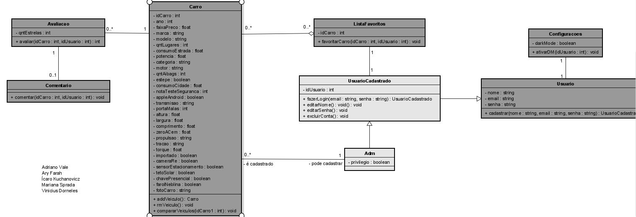

1. Para que serve um Diagrama de Objetos? Mostre um exemplo.

O Diagrama de Objetos serve para mostrar instâncias específicas dos classificadores definidos no Diagrama de Classes e os links entre essas instâncias em um determinado momento.

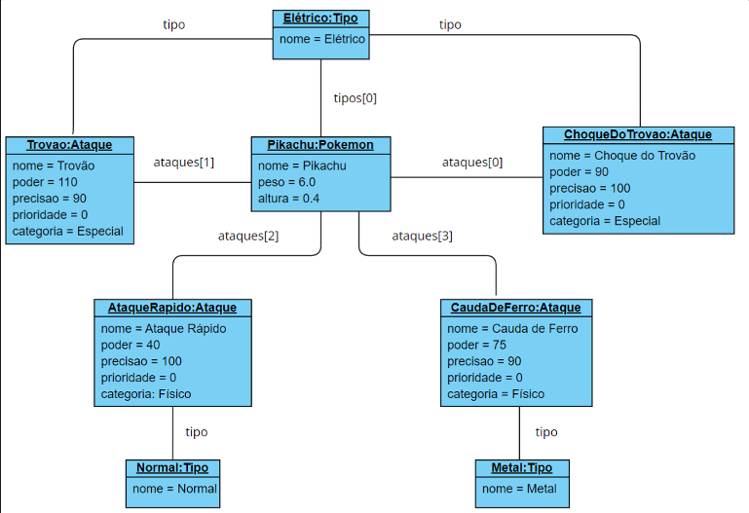

1. Qual SGBD você utilizou na disciplina de Banco de Dados?

Foi utilizado o MySQL

1. Quais linguagens de programação você domina?

Python (+ Django), Java, PHP, JavaScript, entre outros

1. Para que serve um DER – Diagrama de Entidade e Relacionamento? Mostre um exemplo.

Serve para analisar as tabelas existentes e suas relações, FKs e PKs, além do fluxo das informações

1. Você consegue criar tabelas em um SGBD com seus campos? Responda de 0 a 10, onde 0 é “com nenhuma confiança” e 10 é “com total confiança”.

Me dou um 8

1. Você consegue implementar as operações básicas de uma entidade (CRUD), considerando programação e banco de dados? Responda de 0 a 10, onde 0 é “com nenhuma confiança” e 10 é “com total confiança”.

Me dou um 8